8 класс
История
Тема 5
Урок 41
Дата проведения – 08. 02 .2022

Тема: Народы России в 18 веке. Освоение Новороссии
Цель: дать подробную информацию о проблемах освоения Новороссии и Крыма, оценить роль отдельных личностей в данном процессе.

Основные понятия: переселенческая политика.

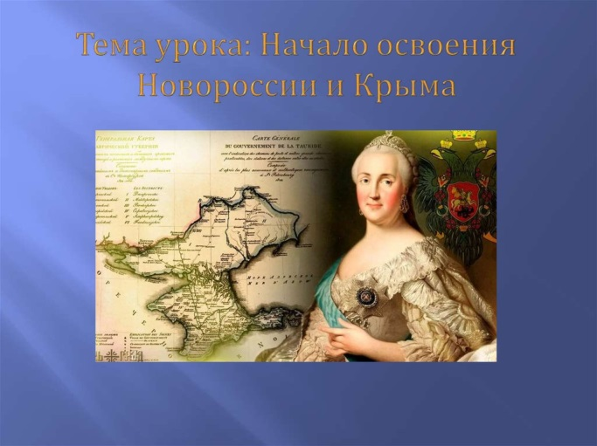
Степи Придонья – Дикое поле.
Дали бескрайние, вольная воля.
Дикое поле, дикие нравы.
Русские витязи бились на славу

Много веков с сыновьями степей.
Сколько же пролито слёз матерей
И юных вдов, потерявших любимых
Здесь на просторах необозримых!

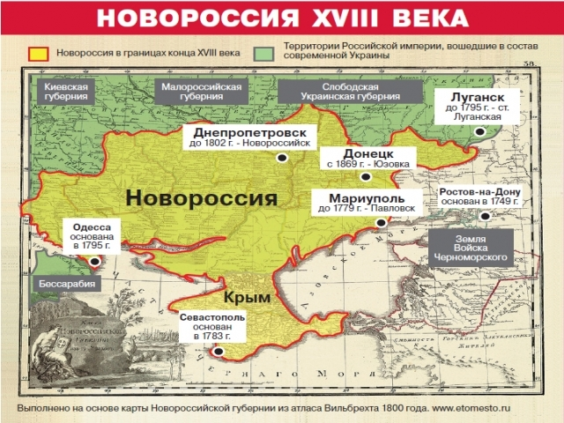
Половцы. Скифы. Ногайцы. Хазары
И печенеги... Монголо-татары!
Нет их набегам кровавым числа.
Но река времени всех унесла.

Дикое поле давно распахали,
Где затопили, где закатали
В чёрный асфальт...
Ну, а где-то ковыль клонится ветром
Да мелкая пыль кружит над степью.
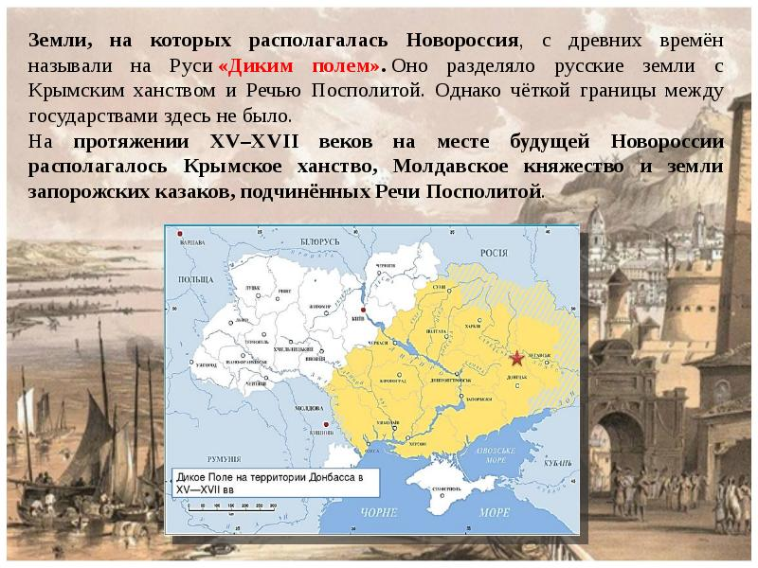
В реке камыши
Вечно шуршат в предрассветной тиши.

Сечи лихие здесь, как ураганы,
Были когда-то. А ныне курганы
Молча стоят средь бескрайних полей
В память героев былых славных дней.

- Скажите, о каком географическом месте идет речь в стихотворении?
- Совершенно верно, северное Причерноморье или юг России.
- В давние времена это место называли Диким полем. Оно разделяло русские земли с Крымским ханством и Речью Посполитой. Однако чёткой границы между государствами здесь не было. На протяжении XV–XVII веков на месте будущей Новороссии располагалось Крымское ханство, Молдавское княжество и земли запорожских казаков, подчинённых Речи Посполитой.
Земли Дикого поля входили в Российскую империю постепенно, в результате русско-турецких войн.
Тогда эти земли представляли собой неосвоенные степи с редкими кочевьями. Однако благодаря грамотной политике за короткий промежуток времени удалось превратить абсолютно пустой регион в мощный промышленный регион, который стал основой экономики Российской империи.
- Из вышесказанного и увиденного попробуйте сформулировать тему урока. (освоение Новороссии и Крыма)
- Что конкретно вы должны сегодня узнать?
План урока
1) Образование Новороссии.
2) Переселенческая политика.
3) Образование новых городов.
4) Освоение Крыма. Основание Севастополя.
5) Поездка Екатерины II по Новороссии и Крыму.
6) Значение освоения Новороссии и Крыма для России.
Уже в апреле 1783 г. Екатерина II приказала заложить военно-морскую базу в Крыму. Место для неё было найдено у посёлка Ахтиар, неподалёку от легендарного Херсонеса Таврического. Императрица приказала назвать новый город Севастополем. В переводе с греческого это означало «высокочтимый, священный город». Однако «Севастос» издавна считался равноценным латинскому титулу «Август». Поэтому Севастополь означал ещё и «августейший город», «императорский город», «величественный
записать в тетрадь
1783 год: 60 тысяч населения,
- Основная часть - крымские татары.
- Административный центр – Симферополь (вместо Бахчисарая)
- Не было введено крепостное право
- Крестьяне объявлены казенными и занимались по-прежнему разведением домашнего скота.
- С 1784 года началось переселение русских и иностранцев на территорию Крыма.
- С 1785 года крымские порты становятся свободной экономической зоной (освобождены от госпошлин на 5 лет) обороты черноморской торговли к концу века 2 млн. рублей.

Задание 1.Проработать материал §23
Задание 2. Смотри видео https://youtu.be/tviV7NBgNZI Народы России в 18 веке. Освоение Новороссии

Домашнее задание §. 23, подготовиться к повторительно-обобщающему уроку

